基于FPGA高速数据采集与存储系统的设计
贾亮, 王真真, 马兴，赵璐
(沈阳航空航天大学 电子信息工程学院 沈阳 110136)
摘要：为了提高系统对数据的采集速率，提出了一种基于FPGA的高速数据采集系统。利用FPGA实现对12bit的A/D转换器ADC12D800的控制，使用A/D转换器的1.6Gsps双沿采样工作模式来完成对400MHz以下高频信号的数据采集。把采集到的数据传递给FPGA，FPGA通过设计数据存储方式使数据得已缓存，来降低高频数据传输速率,使数据能够经USB传至PC机来实现高频信号地实时采集与存储。实验结果表明本系统可以实时、高效地完成数据的采集与存储，并且可广泛应用到雷达、通信、电子对抗等领域。
关键字：FPGA；高速数据采集；ADC12D800；数据缓存
中图分类号：TP274.2 文献标识码：A
Design of High Speed Data Acquisition And Storage System Based on FPGA

Jia liang Wang zhenzhen Ma xing Zhao lu

(Electronic and Information Engineering, Shenyang Aerospace University, Shenyang 110136)
Abstract: In order to improve the data acquisition rate of the system, this thesis introduces a high-speed data collecting system based on FPGA, which uses FPGA to control A/D converter ADC12D800 of 12 bit, uses dual-edge sample made of 1.6Gsps to complete the acquisition of high-frequency of 400MHZ. Pass the collected data to FPGA and the FPGA can reduce data rate by designing the way of data storage and making the data cached and then the data is transmitted via USB to a PC to realize the real-time data collection and storage for high-frequency signals. Results of experiments show that it can be applied to data-collecting and storage in real-time and efficiently, and this system can be widely used in the fields of radar, communication, electronic warfare and so on.
Key words: FPGA; high speed data acquisition; ADC12D800; Data caching

- 引言

随着信息产业的高速发展，数字信号的获取与处理得到了越来越多的应用，而模拟信号频率的增加使得数字信号的实时获取存在一定的难度。
本系统采用FPGA作为核心模块,通过时钟来控制高速、高精度AD采样芯片进行数据采集。在达到高速数据采集要求的同时降低传输速率，保证采集与处理的实时性，并在体积与速度方面灵活适用，使研发和制造的成本降低^{[1-3]}。

2、系统总体设计
信号采集系统总体由FPGA处理器作为核心模块，其通过时钟控制AD采集以及FIFO存储。高频的正弦信号经信号调理模块转换为差分信号，由FPGA内部时钟经锁相环芯片倍频后提供的差分时钟控制高速采样芯片ADC12D800^{[4]}进行采样。采样数据在FPGA内部进行多级FIFO缓存存储并且降低数据的传输速率，最后经USB总线传送到PC机。其结构框图如图1所示
图1 采集系统框图

3、硬件设计

3.1信号调理模块
一般采集信号为单端高频信号，而ADC12D800要求差分模拟信号输入，所以要求在ADC的前端进行单端信号到差分信号的转换。TI公司的THS4509如图2，它是一个宽带、低噪声、低失真全差动放大器，电源电压在3V~5V之间，根据输入信号的幅度范围来设置其参数获得差分信号。
图2THS4509差分放大基本框图

3.2 AD转换模
ADC12D800 是TI公司的高速双通道模数转换芯片，其芯片框图如图3所示，拥有12位分辨率、单沿采样800Msps/双沿采样1.6Gsps、差分时钟与差分信号输入、1:2或1:4多路分配器LVDS输出等功能。
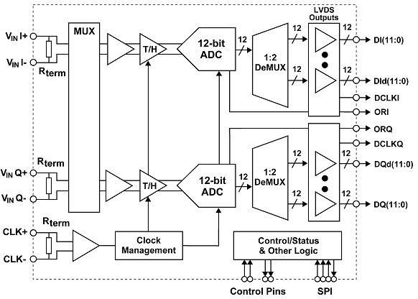
图3 ADC12D800芯片框图
本系统利用该芯片的双沿1.6Gsps采样，1:4多路复用^{[5]}，由FPGA提供CLK+/CLK-差分时钟输入，采样时钟CLK在上升沿和下降沿同时对输入的模拟信号进行采样，采样点按照DQd、QId、DQ、DI四路的顺序依次载入，这样一个输出时钟周期内有四点的采样值。其时序如图4所示
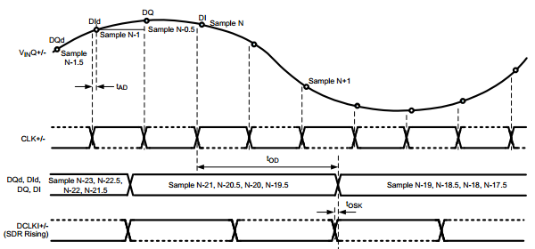
图4 AD芯片1:4解复用时序图

3.3 FPGA主控制器
本系统选用的是Xilinx Virtex-4芯片。Virtex系列芯片是Xilinx的高端产品，占据了FPGA供应商的主导地位，在电信基础设施、汽车工业、高端消费电子等方面有举足轻重的作用^{[6]} 。其中Virtex-4系列内部集成了多种具有新功能的结构模块，以此来获取更大的吞吐量，更高的集成度和更低的功耗，从而在使整个FPGA的性能达到一个全新的水平。
FPGA在本系统中的主要作用是：通过时钟控制锁相环芯片为采样芯片ADC12D800提供800MHz的差分时钟，经采样传输过来的多通道数据，经过FPGA内部多级不同位数的FIFO缓存，其中FIFO读写的时钟由FPGA内部时钟控制，实现数据的重新组合，并且快进慢出，完成高速率采样，低速率传输显示。其内部工作的结构框图如图５所示
图5 FPGA内部存储结构框图
ADC12D800采样后输出四路DI、DId、DQ、DQd。每一路都是400MHz的12位差分数据，FPGA内部IBUFDS模块（IBUFDS原语的作用是将差分信号转换为标准的单端信号）可以对其进行转换，得到单端数据，再经双倍数据输入模块（IDDR）使每一路分裂为两路，这些数据经过位数扩展后，扩展成48位的数据送入位宽为48的FIFO中，48位FIFO的写数据时钟为400MHz，读数据时钟为200MHz，再以200MHz的速度写进96位宽的FIFO，以100MHz读取，从而降低数据的速率。

3.4 传输总线
PC机在对高速数据进行读取时，考虑到便携式设备对高速数据接收的问题，选择使用USB协议^{[7]}，系统选用CY7C68013A，是赛普拉斯公司推出的一款高集成、低功耗的USB2.0控制芯片。它不再受内部存储器对外部数据存储速度的影响，把USB端点FIFO与外部设备的FIFO融合在一起，实现了内外存储的“胶连接”^{[8~9]}。 通过FPGA作为外设主控制器使数据实现实时传输并且更加高效。

4、系统仿真及结果测试
使用Verilog语言编写，利用 Xilinx公司ISE （Intergrated Software Environment）开发软件进行设计调试^{[10~12]}，其内部FIFO的存储调试结果如下图6所示
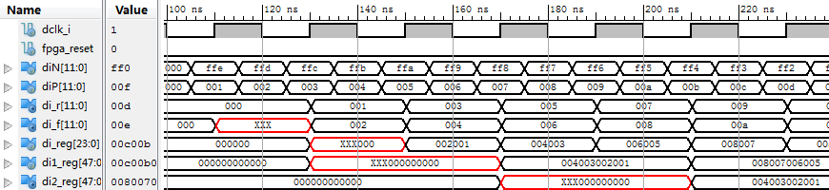
图6 输入数据调理部分仿真图
dclk_i为输入时钟，差分数据diN[11:0]和diP[11:0]要经过IBUFDS处理变为单端数据，diP[11:0]连接在IBUFDS的主信号端，由于差分信号主信号的缘故IBUFDS输出为diP[11:0]的数据。di_r[11:0]和di_f[11:0]是经双倍数据寄存器IDDR输出的两路数据，从波形仿真图可以看出，diP[11:0]的值在时钟的上升沿和下降沿同时写入寄存器，而输出仅发生在时钟的上升沿，di_r[11:0]和di_f[11:0]依次交替的取出diP[11:0]输入的数据，di_reg[23:0]为24位的中间变量寄存器，其按照di_r[11:0]和di_f[11:0]的输出顺序将其组合，di1_reg[47:0]为48位的中间变量寄存器，用来组合两个di_reg[23:0]的数据，再经过di2_reg[47:0]的一级缓存后传入48位的FIFO中。然后在进行两个48位FIFO按采集顺序融合成一个96位的FIFO。其存储时序如下图7所示，存储速率可从400MHz降低到200MHz，最后到读取96位FIFO的100MHz，实现了数据快存低取得效果。

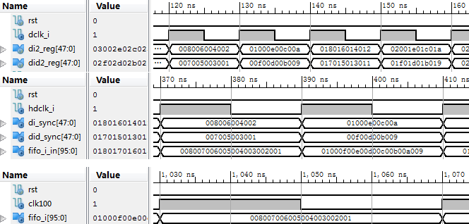
图7 FIFO存储图
利用源信号产生一个如图８所示的200MHZ的正弦信号，其频谱如图９所示。
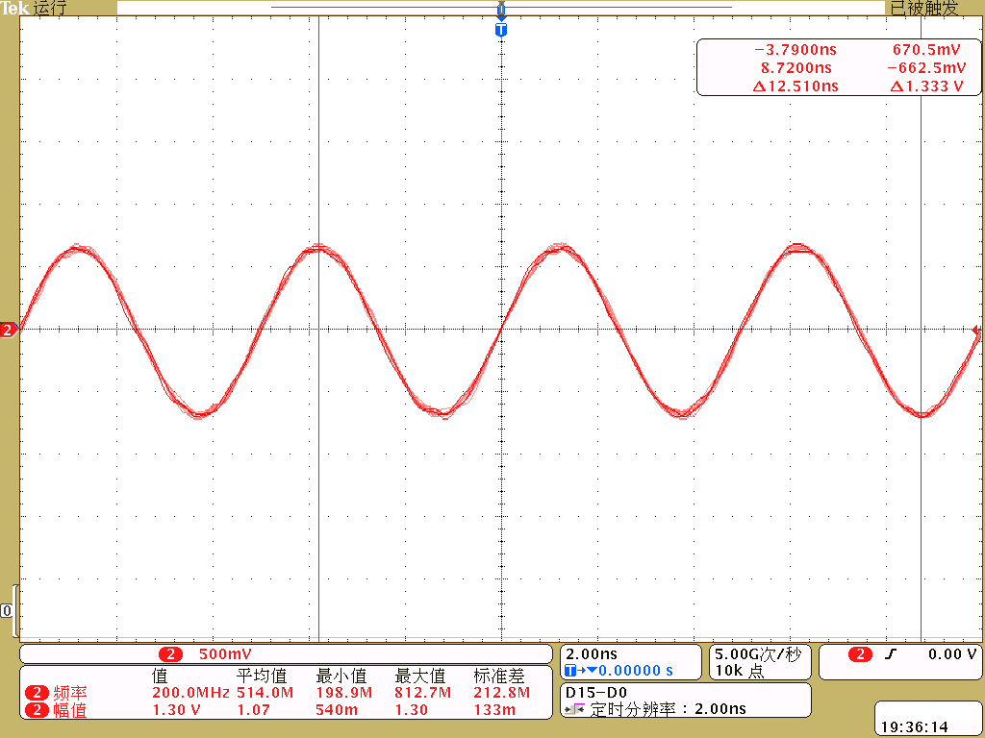
图8 200MHz模拟信号
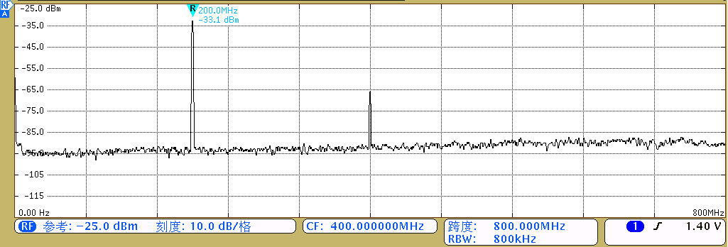
图９200MHz采样前频谱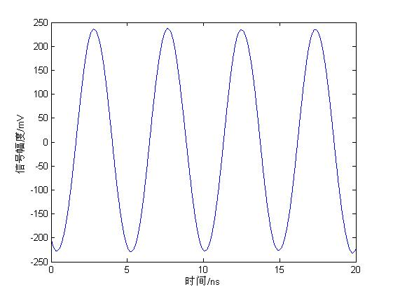
图１０ 200MHz正弦恢复波形
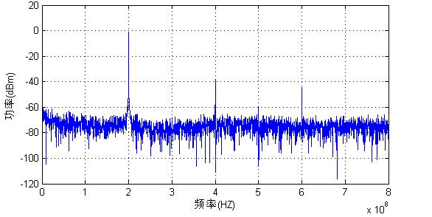
图１１200MHz采样后恢复的频谱
高频信号通过本系统进行采集测试，采集到的数据经USB传输至PC机，利用MATLAB对数据进行原始波形复原。信号的波形恢复如图１０所示，恢复波形频谱图如图１１所示。从波形图中可以看出，信号的恢复比较均匀，没有失真的现象。从采集前和采集后的频谱图中可以看出，频率主要集中在200MHz，采样前的信号在400MHz处有微弱幅度的信号存在，采样后的在400MHz和600MHz处也存在微弱的信号，这可能是在实验中由于设备的连接不紧密等问题，在主频率整数倍处有谐波存在，但其幅度很微小，对整个信号不会造成大影响。
本测试对100MHz到800MHz的信号都进行了测试，结果分析，信号频率低于400MHz可以完全无失真的恢复，随着频率增大信号的恢复程度将会变差，所以在实际应用中的采样频率应达到信号频率的3~5倍，甚至更高。

5、结论
系统主要利用FPGA控制器对高速ADC进行控制，并通过设计数据缓存，使数据以低速率经USB传至PC机来实现高频信号的采集与存储。经过测试，本系统可以正确高效并且实时地完成对400MHz以下的数据的采集。数据采集频率高，速度快，并且恢复好。本系统可以应用到雷达、通信、电子对抗等领域。
参考文献
[1]于得钰. 基于FPGA的A/D数据采集系统的设计[D]. 黑龙江大学,2012.
[2]关守平,尤富强,董国伟. 基于FPGA的高速数据采集系统设计[J]. 控制工程,2013,05:970-975.
[3]邵磊,倪明. 基于FPGA的高速数据采集系统设计与实现[J]. 计算机工程,2011,19:221-223.
[4]TI’Datasheet: ADC12D800 12-bit,1.6GSPS RF Sampling ADC
[5]陈伟，黄秋元，周鹏. 高速电路信号完整性分析与设计[M]. 北京: 电子工业出版社,2009.
[6] Xilinx Corporation.Virtex-4 Family.2007
[7]李英伟，王成儒USB2.0 原理与工程开发(第二版) [M]. 北京: 国防工业出版社，2007.
[8]刘志华, 郭付才, 彭新伟等. 基于CY7C68013A的FPGA配置和通信接口设计[J]. 电子技术应用,2013,02:18-21.
[9]倪明辉,周军,杨庚. USB在FPGA控制的高速数据采集系统中的应用[J]. 计算机测量与控制,2006,02:268-271.
[10]李洪涛. FPGA技术开发[M]. 北京：国防工业出版社,2013.9.
[11]夏宇闻. Verilog数字系统设计教程-第三版[M]. 北京：北京航空航天大学出版社,2013.
[12]田耕，徐文波XilinxFPGA开发实用教程[M].北京: 清华大学出版社,2008.

作者简介
第一作者：贾亮（1971），男，在读博士，副教授硕士研究生导师，主要研究方向：信息获取与处理，342747947@qq.com
第二作者：王真真（1989），女，在读硕士研究生，主要研究方向：信息获取与处理1031264437@qq.com.
第三作者：马兴（1990），男，在读硕士研究生，主要研究方向：信息获取与处理，493090697@qq.com

